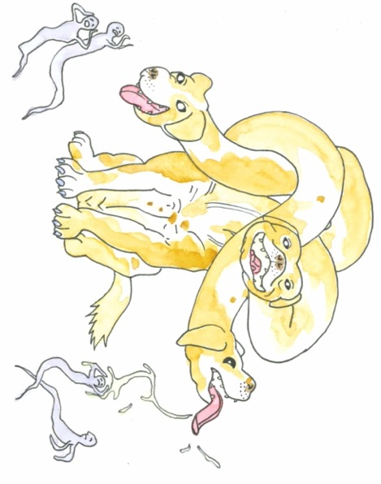
Welk monster ben jij?
- Jouw favoriet eten is:

- Honingkoekjes, geen twijfel!

- 7 jongens en meisjes per jaar

- Alles, zolang het lekker en veel is

- Waar zou je graag wonen?

- Op een eiland, samen met soortgenoten

- In een labyrint waar niemand me kan storen

- In een donkere grot
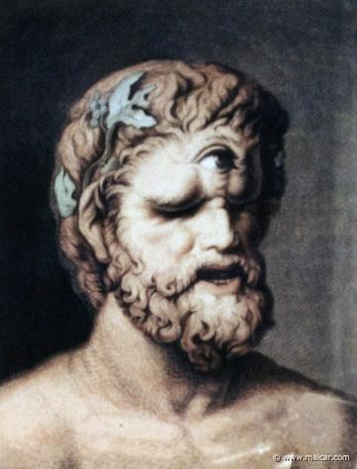

- Iemand komt op bezoek, wat doe je?

- Ik vraag geen naam, ik eet de bezoeker onmiddellijk op.

- Ik word boos: niemand mag op bezoek komen zonder dat ze voorbij mij geraken.

- Ik kijk of hij/zij er lekker uitziet, schenk mezelf een lekker drankje uit. Ik eet de bezoeker op met huid en haar.

- Jouw monsterlijk kenmerk:

- Ik heb drie hoofden omdat ik dan beter kan waken.

- Ik ben zeer groot zodat ik gemakkelijk indringers kan zien aankomen op mijn eiland.

- Ik ben half stier, half mens en ben altijd boos.

- Wat is jouw favoriete activiteit?

- Alleen zijn, ik haat mensen bah!

- Ik wandel graag rond op mijn eiland. Ik werk een beetje, praat wat met mijn soortgenoten. Ik eet héél graag.

- Ik ben een geboren waakhond! Ik doe niets anders.
- Wat is jouw favoriet dier?

- Schapen, die vind ik heel lekker!
- Een stier, zonder twijfel!

- Een hond, die waakt altijd!

Wie ben je?
-> Je hebt drie of meer keer blauw:
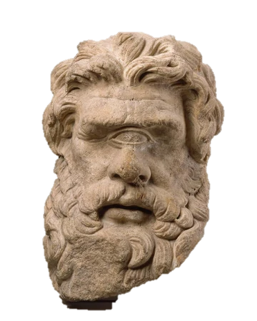
Jij bent een prachtige reus, zoals Polyphemos. Je woont graag op je eiland met je reuzenvrienden en schapen! Je houdt van werken met je handen, en van lekker eten en drinken. Kaas vind je superlekker!

-> Je hebt drie of meer keer groen:
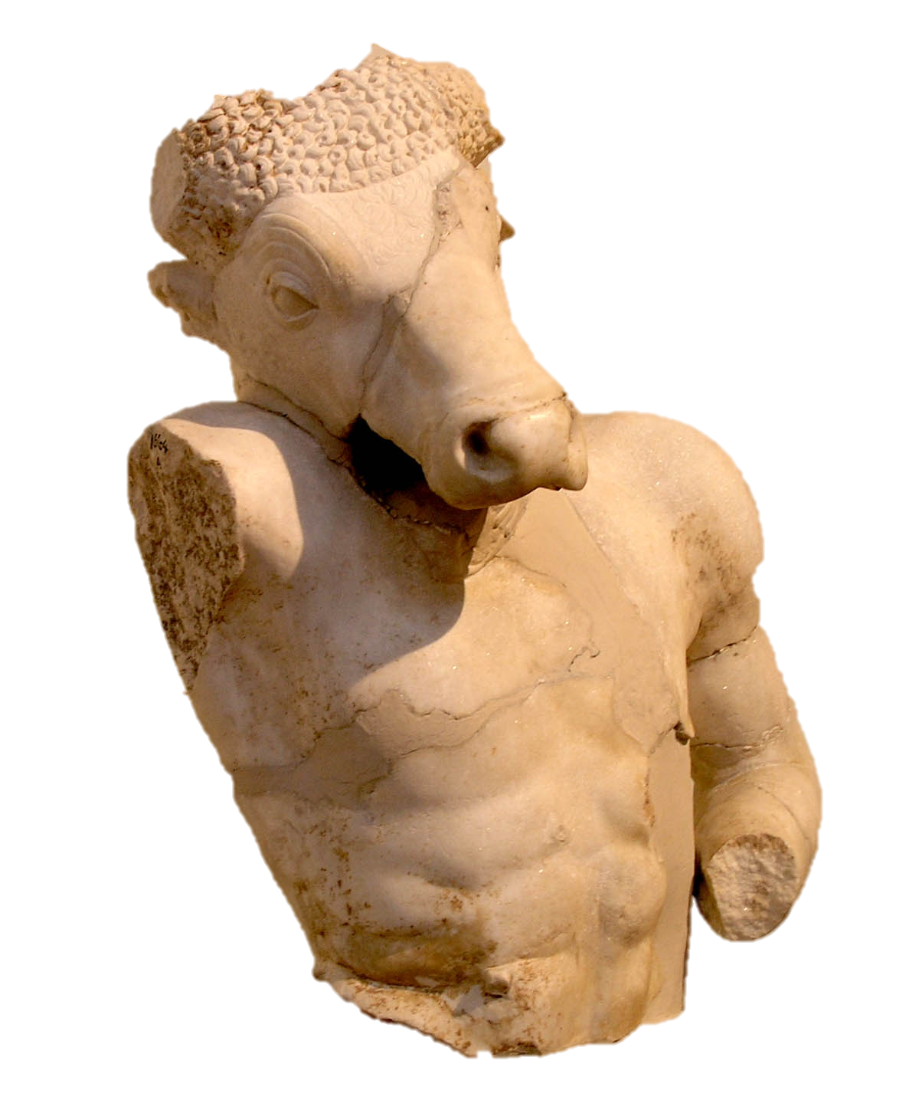
Jij bent graag alleen, net zoals de Minotauros. Je slaapkamer lijkt wel een labyrinth met kleren en restjes van opgegeten indringers overal op de vloer!

-> Je hebt drie of meer keer rood:
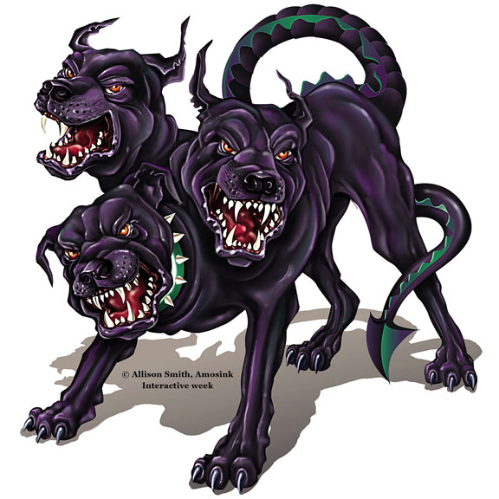
Je bent een echte Kerberos: zeer plichtsbewust en altijd aan het werk. Je maakt jou met niets blijer dan met (honing)koekjes - dan stop je met blaffen. Je ziet en hoort alles wat rond jou gebeurt. Je hoort graag mooie muziek, of het nu klassiek of rock is.

